Το κοινό Λάστιχο υπακούει στον Νόμο του Hooke;
(Φυσική, Προφορική παρουσίαση)

Δέσποινα Ντελή¹ , Μαρία Ντελή²

1ο Πειραματικό Λύκειο Θεσσαλονίκης «Μανόλης Ανδρόνικος»

¹ntelidespo@sch.gr , ²ntelimaria@sch.gr
Επιβλέπων Καθηγητής/Επιβλέπουσα Καθηγήτρια:
Κλαίρη Αχιλλέως¹ , Σταύρος Παπαδόπουλος²
Δρ. Φυσικοί ΠΕ04.01, 1^{ο} Πειραματικό Λύκειο Θεσσαλονίκης «Μανόλης Ανδρόνικος»

¹cachilleosa@gmail.com , ²stpapado@sch.gr

ΠΕΡΙΛΗΨΗ
Με τον όρο δημιουργικά πειράματα εννοούμε εκείνα τα πειράματα που επινοούνται από τους μαθητές για να δώσουν απάντηση σε κάποιο ερευνητικό ερώτημα που τους τίθεται μέσω κάποιου σεναρίου. Συνήθως στα δημιουργικά πειράματα χρησιμοποιούνται καθημερινά υλικά και μη εξειδικευμένα όργανα και συσκευές. Το ερώτημα που μας τέθηκε μέσω κατάλληλου σεναρίου ήταν αν μπορούμε με τη βοήθεια ενός απλού λάστιχου να μετρήσουμε μια άγνωστη μάζα. Για να απαντήσουμε, ανατρέχουμε στο Νόμο του Hooke. Σύμφωνα λοιπόν με τον Νόμο του Hooke οι ελαστικές παραμορφώσεις είναι ανάλογες με τις δυνάμεις που τις προκάλεσαν. Η μαθηματική έκφραση του νόμου αποδίδεται από την σχέση: F=kx όπου k η σταθερά του ελατηρίου και x η μεταβολή του μήκους του. Ένα κομμάτι κοινό λάστιχο, υπακούει στον Νόμο του Hooke; Αν ναι, υπάρχουν περιορισμοί; Πόση είναι η σταθερά k για ένα κομμάτι κοινό λάστιχο; Εξαρτάται η τιμή της από τις διαστάσεις αυτού του λάστιχου; Διενεργώντας πειράματα με απλά υλικά και με δημιουργικό τρόπο, μελετήσαμε την συμπεριφορά ενός κοινού λάστιχου και δώσαμε απαντήσεις στα παραπάνω ερωτήματα.

ΛΕΞΕΙΣ ΚΛΕΙΔΙΑ : Νόμος του Hooke, ελαστικές παραμορφώσεις, δημιουργικά πειράματα.

ΕΙΣΑΓΩΓΗ
Κατά κοινή παραδοχή το πείραμα αποτελεί το «δομικό συστατικό» της επιστημονικής μεθόδου και ταυτόχρονα το θεμέλιο λίθο της φυσικής. Τόσο η ακριβής γνώση για το φυσικό κόσμο όσο και η διατύπωση μιας θεωρίας στηρίζονται αφενός στην παρατήρηση και αφετέρου στο πείραμα.
Στην εργασία που παρουσιάζουμε, εστιάζουμε σε ένα δημιουργικό πείραμα. Με τον όρο αυτό -για να θυμηθούμε την αρχαιοελληνική ρήση «αρχή επιστήμης, ονομάτων επίσκεψις»- εννοούμε τα πειράματα που επινοούνται και εκτελούνται από μαθητές στην προσπάθειά τους να δώσουν απάντηση σε κάποιο ερευνητικό ερώτημα που τους τέθηκε μέσω ενός σεναρίου. Στα δημιουργικά πειράματα χρησιμοποιούνται απλά, καθημερινά, υλικά και μη εξειδικευμένα όργανα και συσκευές.
Τα δημιουργικά πειράματα παρουσιάζουν πολλά πλεονεκτήματα και θετικά στοιχεία, γιατί εφοδιάζουν το μαθητή με γνώσεις, ασκούν την ερευνητική του ικανότητα αλλά και τις πειραματικές του δεξιότητες, προσφέροντας του χρήσιμες εμπειρίες. Έτσι η φυσική ως μάθημα δεν «στεγανοποιείται», αλλά διασυνδέεται με τη ζωή και επιχειρεί να απαντήσει σε προβλήματα της καθημερινότητας.
Ο νόμος του Hooke ή νόμος της ελαστικότητας αποτελεί μία αρχή της φυσικής σύμφωνα με την οποία η δύναμη $F$ που απαιτείται για να συσπειρωθεί ή να επιμηκυνθεί ένα ιδανικό ελατήριο κατά μία συγκεκριμένη απόσταση $Δl$ είναι ανάλογη της επιμήκυνσης ή συσπείρωσης $Δl$ του ελατηρίου. Η πρόταση αυτή εκφράζεται από την ακόλουθη μαθηματική σχέση:
$$F=k∙ Δl$$
όπου $F$ η δύναμη του ελατηρίου, $k$ η σταθερά του ελατηρίου (μας δείχνει πόσο σκληρό ή μαλακό είναι το ελατήριο) και $Δl$ η επιμήκυνση (ή συσπείρωση) του ελατηρίου, μετρούμενη από το φυσικό μήκος του, εξαιτίας της ασκούμενης δύναμης. Ο νόμος πήρε το όνομά του από το διάσημο Βρετανό φυσικό του 17^{ου} αιώνα Robert Hooke, o οποίος τον δημοσίευσε το 1678 επισημαίνοντας ότι «όση η επιμήκυνση τόση και η δύναμη» («ut tensio, sic vis»).
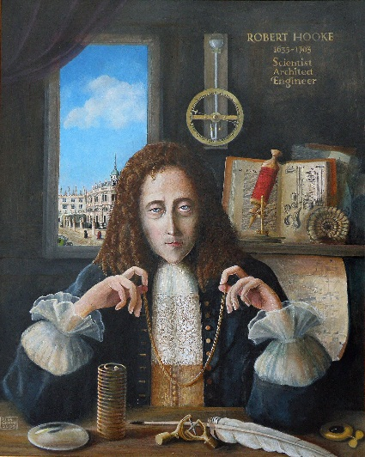
Σχήμα 1: Robert Hooke (1635-1703)

Ο νόμος του Hooke εκτός από τα ιδανικά ελατήρια ισχύει και σε ορισμένες άλλες περιπτώσεις στις οποίες ένα σώμα υφίσταται ελαστική παραμόρφωση.
Ελαστικότητα είναι η ιδιότητα των υλικών σωμάτων να επανέρχονται στο αρχικό τους σχήμα μετά από άσκηση εξωτερικής τάσης και άρα ελαστικά είναι εκείνα τα σώματα στα οποία αποκαθίσταται το αρχικό τους σχήμα, όταν μηδενίζεται η τάση που εφαρμόζεται σ' αυτά, σε αντίθεση με τα πλαστικά στα οποία η παραμόρφωση που έχουν δεχτεί παραμένει μόνιμα.
Όσον αφορά στη σταθερά $k$ του ελατηρίου έχει διαπιστωθεί ότι η τιμή της εξαρτάται από τη φύση και τα γεωμετρικά χαρακτηριστικά του ελατηρίου και πιο συγκεκριμένα από το μήκος του, το πάχος του σύρματος, τη διάμετρο των σπειρών του, το υλικό και τη θερμοκρασία του σύρματος του ελατηρίου καθώς και την απόσταση μεταξύ των σπειρών (το βήμα) του.
Όπως προκύπτει από την εξίσωση του Hooke μονάδα μέτρησης της σταθεράς $k$ του ελατηρίου στο Διεθνές Σύστημα Μονάδων (S.I.) είναι το Νιούτον ανά Μέτρο (Ν/m).
Στη καθημερινή ζωή υπάρχει μία πληθώρα αντικειμένων για τα οποία ισχύει ο νόμος των ελαστικών παραμορφώσεων του Hooke. Ενδεικτικά παραδείγματα αποτελούν το τραμπολίνο, τα παιδικά παιχνίδια με ελατήριο, οι βατήρες, τα σχοινιά αναρρίχησης και τα αμορτισέρ.
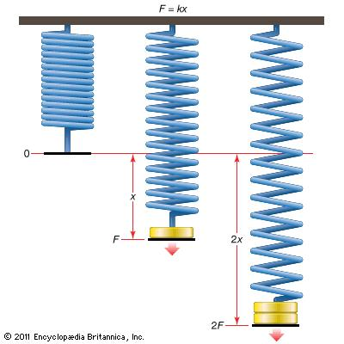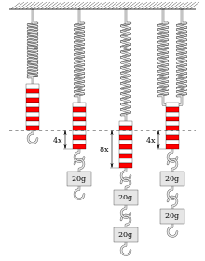
Σχήματα 2-3: Σχηματική αναπαράσταση των ελαστικών παραμορφώσεων ελατηρίου
Μετρήσεις και σφάλματα
Καμιά πειραματική μέτρηση δεν είναι απόλυτα ακριβής. Η διαφορά του αποτελέσματος της μέτρησης από την πραγματική τιμή που έχει το μέγεθος, ονομάζεται σφάλμα μέτρησης ή αβεβαιότητα.
Τα σφάλματα μέτρησης οφείλονται σε τρεις παράγοντες: στη μέθοδο της μέτρησης, στην ατέλεια των οργάνων και στον παρατηρητή. Χωρίζονται σε δύο βασικές κατηγορίες: στα τυχαία και στα συστηματικά.
Τα τυχαία σφάλματα δεν είναι μόνιμα και επηρεάζουν μόνο κάποιες μετρήσεις. Τέτοια σφάλματα είναι το σφάλμα παράλλαξης που οφείλεται στη λανθασμένη θέση παρατήρησης του ματιού του παρατηρητή, τα ακούσια λάθη παρατήρησης ή τα ακούσια λάθη γραφής των μετρήσεων. Τα τυχαία σφάλματα περιορίζονται αν γίνουν πολλές μετρήσεις για ένα φυσικό μέγεθος και μετά να υπολογίσουμε τη μέση τιμή του. Έτσι έχουμε μια πολύ καλή προσέγγιση της πραγματικής τιμής.
Τα συστηματικά σφάλματα οφείλονται σε μόνιμα αίτια, όπως είναι η βλάβη ενός οργάνου μέτρησης ή η ατέλεια ενός οργάνου ή μιας συσκευής που χρησιμοποιείται στην πειραματική διάταξη. Τα συστηματικά σφάλματα επηρεάζουν όλες τις μετρήσεις κατά τον ίδιο τρόπο.
Στην συλλογή των μετρήσεών μας προσπαθήσαμε να λάβουμε υπόψη όλα τα παραπάνω και να ελαχιστοποιήσουμε τα σφάλματα μέτρησης.

ΠΕΙΡΑΜΑΤΙΚΗ ΔΙΑΔΙΚΑΣΙΑ
Σκοπός του πειράματος
Το συγκεκριμένο πείραμα στοχεύει στο να διερευνηθεί κατά πόσο τα κοινά λαστιχάκια που χρησιμοποιούνται στην καθημερινή ζωή υπακούνε στο νόμο του Hooke και κατά συνέπεια μπορούν να χρησιμοποιηθούν για τη ζύγιση σώματος άγνωστης μάζας. Στο πλαίσιο αυτό κρίνεται αναγκαίο να γίνει προσπάθεια υπολογισμού της σταθεράς $k$ του κοινού λάστιχου εφόσον αυτή υφίσταται, να διαπιστωθούν παράμετροι από τις οποίες εξαρτάται και να εντοπισθούν ενδεχόμενοι περιορισμοί όσον αφορά την εφαρμογή του νόμου στο κοινό λάστιχο.
Η πειραματική διάταξη που δημιουργήθηκε αποσκοπεί στο να παρέχει όσο το δυνατό πιο ακριβείς μετρήσεις αναφορικά με την επιμήκυνση του λάστιχου από συγκεκριμένο κάθε φορά βάρος, γεγονός που θα οδηγήσει στην εξαγωγή ασφαλών -σε μεγάλο βαθμό- συμπερασμάτων για τη συμπεριφορά του κοινού λάστιχου.

Περιγραφή του πειράματος
Το σενάριο που δόθηκε για το συγκεκριμένο δημιουργικό πείραμα ήταν το εξής:
«Οι τρεις αγαπημένοι φίλοι και συμμαθητές ο Πέτρος, ο Λεωνίδας και ο Βίκτωρ άκουσαν σήμερα στο μάθημα της Φυσικής για το Νόμο του Hooke.
Είναι παιδιά με ανήσυχο πνεύμα και πάντα «σκαρφίζονται» ερωτήματα ή προβλήματα σε αυτά που μαθαίνουν. Άλλες φορές είναι αιτιολογημένοι οι προβληματισμοί τους, άλλες πάλι όχι. Η καθηγήτριά τους παρ’ όλο που τους αγαπάει γι’ αυτό που είναι, τους αποκαλεί και «Πνεύματα Αντιλογίας». Ωστόσο ο προβληματισμός τους αυτή τη φορά φαίνεται εύλογος αφενός και με ενδιαφέρον να διερευνηθεί αφετέρου.
Διερωτώνται λοιπόν: «Τα κοινά λαστιχάκια υπακούουν, άραγε, στο νόμο του Hooke; Θα μπορούσαμε άραγε να ζυγίσουμε μια άγνωστη μάζα με ένα κοινό λαστιχάκι;»
Τα υλικά που προτάθηκαν να χρησιμοποιήσουμε για την πειραματική διάταξη δίνονται στον Πίνακα 1 και στα Σχήματα 4-5.

Προτεινόμενα υλικά για το πείραμα
- Στατήρες | 8. Πλαστικό μπουκαλάκι νερού
- Σταυροί | 9. Νερό
- Ράβδοι μήκους 30 cm | 10. Χαρτιά millimeter
- Λαστιχάκια | 11. Ένα σακουλάκι με σόδα άγνωστης μάζας
- Συνδετήρες | 12. Άδεια μπουκαλάκια νερού
- Μετροταινίες | 13. Λάστιχα
- Υπολογιστές τσέπης | 14. Πλαστικό ποτηράκι νερού με την ένδειξη των 50 ml.
Πίνακας 1: Υλικά του δημιουργικού πειράματος

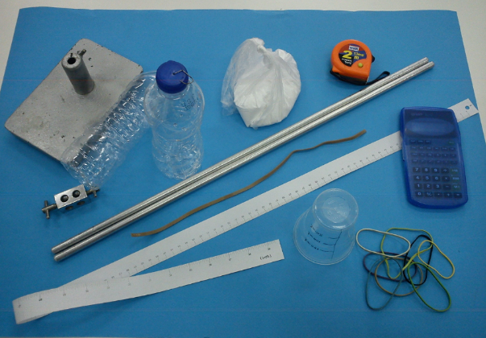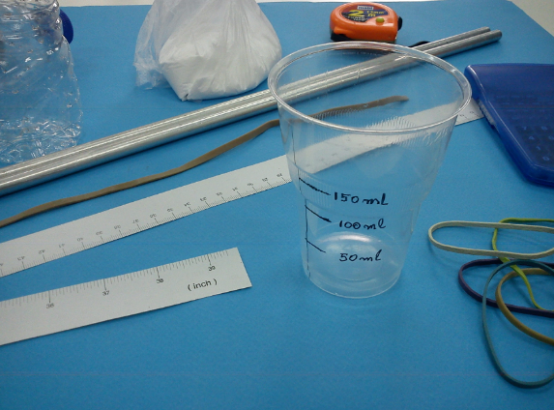
Σχήματα 4-5: Τα υλικά μας στον πάγκο εργασίας

Αξιολογώντας τα υλικά που προτείνονται για το συγκεκριμένο πείραμα καταλήξαμε στην ακόλουθη πειραματική διάταξη:
Στερεώνουμε μία μεταλλική ράβδο στο στατήρα, τον οποίο και τοποθετούμε πάνω στην επιφάνεια του θρανίου και στην άνω άκρη του προσαρτούμε έναν σταυρό. Στο σταυρό στερεώνουμε οριζόντια μία μεταλλική ράβδο κάθετα σε σχέση με την αρχική. Εφαρμόζουμε ένα μεταλλικό δακτυλίδι στη μία άκρη και ένα συνδετήρα στην άλλη άκρη του κοινού λάστιχου που χρησιμοποιούμε κάθε φορά. Στο μέσο περίπου της δεύτερης μεταλλικής ράβδου αναρτούμε το λάστιχο από το δακτυλίδι, στην άλλη που είναι ο συνδετήρας κρεμάμε ένα πλαστικό μπουκάλι νερού κάνοντας μια τρύπα στο καπάκι του, όπως φαίνεται στα Σχήματα 6 και 7.
Ακόμη, στην κάθετη μεταλλική ράβδο δίπλα από το μπουκάλι στερεώνουμε μία μετροταινία φροντίζοντας ώστε η ένδειξη μηδέν να αντιστοιχεί στο σημείο σύνδεσης του λάστιχου με την κάθετη μεταλλική ράβδο.
Ακολούθως, με τη βοήθεια της μετροταινίας υπολογίζουμε τη θέση φυσικού μήκους $lo$. Κατόπιν, χρησιμοποιώντας το πλαστικό ποτηράκι με την ένδειξη 50 ml προσθέτουμε κάθε φορά στο πλαστικό μπουκάλι 50 ml νερού και καταγράφουμε τις αντίστοιχες επιμηκύνσεις σε πίνακα τιμών.
Η διαδικασία αυτή συνεχίζεται μέχρι το μπουκάλι να περιέχει νερό όγκου 850 ml και επαναλαμβάνεται για μεγαλύτερη ακρίβεια άλλες δύο φορές.

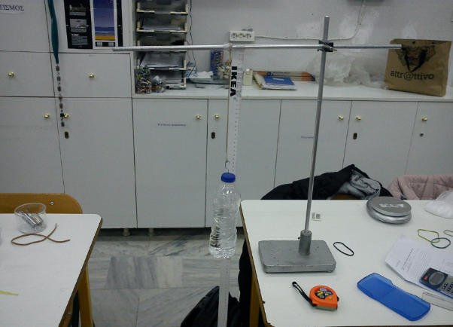
Σχήμα 6: Πειραματική διάταξη και εκτέλεση του πειράματος
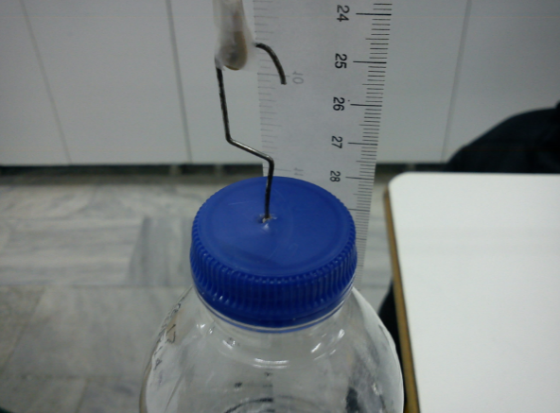
Σχήμα 7: Λεπτομέρεια ανάρτησης μπουκαλιού

Μετρήσεις - Πειραματικά αποτελέσματα
Δημιουργούμε πίνακα πειραματικών μετρήσεων στον οποίο καταγράφονται τα μεγέθη: $V_{νερού}$ (σε $ml$), $m_{νερού}$ (σε $kg$) η μάζα του νερού στο πλαστικό μπουκάλι, $F=W_{νερού}=m_{νερού }g$ (η δύναμη που ασκείται από το νερό που περιέχει το μπουκάλι στο λάστιχο και $g=9,81 m/{s^{2}}$ η επιτάχυνση του πεδίου βαρύτητας), $l$(σε $cm$) το μήκος του λάστιχου σε κάθε μέτρηση και $Δl=l-l_{ο}$ (σε $cm$) η επιμήκυνση του λάστιχου λόγω του νερού που προστίθεται σε κάθε επόμενη μέτρηση, όπου $l_{ο}$ το φυσικό μήκος του λάστιχου.
Να σημειώσουμε ότι φυσικό μήκος θεωρούμε την απόσταση από το σημείο ανάρτησης του λάστιχου (στην οριζόντια ράβδο) μέχρι το καπάκι του μπουκαλιού. Από τη γραφική παράσταση των μεγεθών $W_{νερού}$ (N) - $Δl$ (cm) προκύπτει το Σχήμα 8.
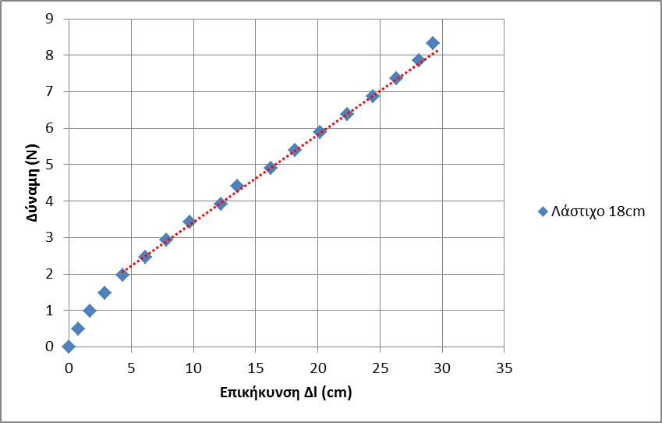
Σχήμα 8: Γραφική παράσταση πειραματικών μετρήσεων (λάστιχο φυσικού μήκους 18 cm)

Συμπεραίνουμε ότι μεταξύ των $W_{νερού}$ και $Δl$ υπάρχει μία γραμμική σχέση και μάλιστα τα μεγέθη είναι ανάλογα για τιμές αναρτώμενου βάρους μεγαλύτερες των δύο N.
Επομένως μπορούμε να πούμε ότι ο νόμος του Hooke ισχύει για επιμηκύνσεις μεγαλύτερες των Δl_{o}=4,3 cm περίπου, στο λαστιχάκι που χρησιμοποιούμε, εφόσον προκύπτει ότι η επιμήκυνση είναι ανάλογη της δύναμης που του ασκείται για δυνάμεις όμως μεγαλύτερες της F_{o}= 1,962 N (θα σχολιασθεί περαιτέρω στα συμπεράσματα).
Από την κλίση της ευθείας που χαράξαμε στο διάγραμμα (διακεκομμένη γραμμή), δηλαδή την εφαπτομένη της γωνίας που σχηματίζεται ανάμεσα στη γραφική παράσταση και στον άξονα της επιμήκυνσης, υπολογίζουμε τη σταθερά k για το κοινό λάστιχο, όπως προκύπτει και από τη σχέση:

$$F=k∙ Δl ⇒ k=F/{Δl}$$

Άρα (συνεχής γραμμή) : $εφϕ= k=(5,886-1,962)/(20,2-4,3)≃0,247N/{cm}$

Με αυτό τον τρόπο έχει υπολογιστεί η σταθερά k για κοινό λάστιχο μήκους 18cm και για επιμηκύνσεις μεγαλύτερες των 4,3cm .

Ζύγιση άγνωστης μάζας
Από τη στιγμή που έχουμε πειραματικά διαπιστώσει ότι το κοινό λάστιχο υπακούει στο νόμο του Hooke, αυτό σημαίνει ότι είναι δυνατό να ζυγίσει κανείς με τη βοήθειά του μία άγνωστη μάζα.
Για το λόγο αυτό αντί για νερό τοποθετούμε μέσα στο πλαστικό μπουκάλι σόδα άγνωστης μάζα, όπως φαίνεται παρακάτω στο Σχήμα 6.
Βρίσκουμε ότι η επιμήκυνση που προκαλεί είναι ίση με $Δl$ = 6,15 cm. Η επιμήκυνση αυτή είναι μεγαλύτερη του κάτω ορίου γραμμικότητας των 4 cm, επομένως μπορούμε να υπολογίσουμε την άγνωστη μάζα της σόδας.

Ισχύει: w_{σόδας}= k.Δl΄+ F_{o} άρα : w_{σόδας}= 0,247 . (6,15 – 4,3) + 1,962
w_{σόδας}= 2,437 Ν

m_{σόδας} = w_{σόδας}/g, οπότε: m_{σόδας} = 2,419/9,81 και τελικά :
m_{σόδας} = 0,247 kg

Κατόπιν, υπολογίζουμε τη μάζα της συγκεκριμένης ποσότητας σόδας με τη βοήθεια ηλεκτρονικής ζυγαριάς και διαπιστώνουμε ότι ισχύει $m=0,251 kg$. Επομένως, πράγματι καταφέραμε με τη βοήθεια ενός κοινού λάστιχου να υπολογίσουμε με κατά το δυνατό μεγαλύτερη ακρίβεια τη μάζα ενός αντικειμένου με σφάλμα μέτρησης 1,59% περίπου.
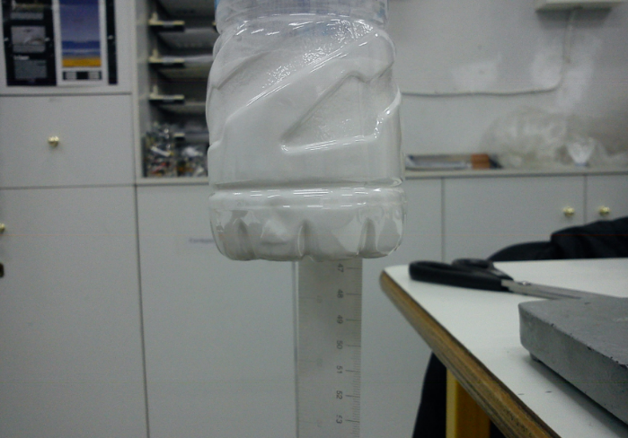
Σχήμα 9: Ζύγιση σόδας άγνωστης μάζας
Ακόμη, διερευνώντας τους παράγοντες από τους οποίους εξαρτάται η σταθερά $k$ του κοινού λάστιχου επαναλάβαμε τρεις φορές το προαναφερθέν πείραμα, χρησιμοποιώντας κάθε φορά λάστιχα διαφορετικού φυσικού μήκους (Σχήμα 10): 20,30cm, 15,06cm και 13,50cm .

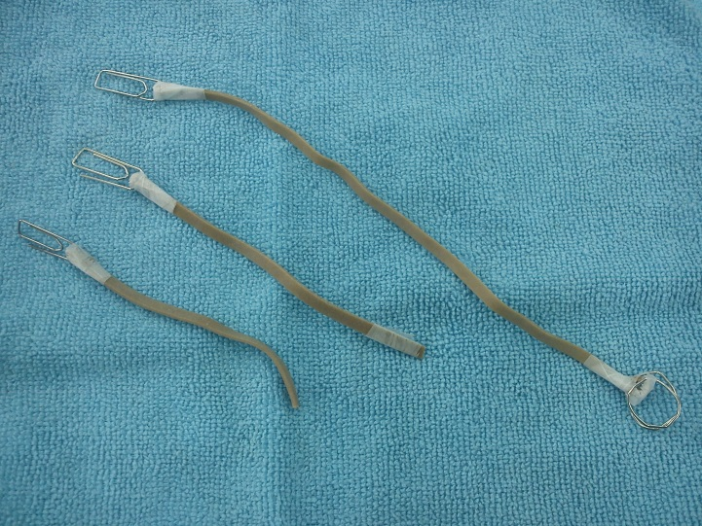
Σχήμα 10: Τα τρία λάστιχα που χρησιμοποιήθηκαν

Στον Πίνακα 2, δίνεται η σταθερά k, όπως υπολογίστηκε για κάθε λάστιχο, καθώς και οι οριακές τιμές δύναμης και επιμήκυνσης πέρα από τις οποίες κάθε λάστιχο υπακούει στο Νόμο του Hooke.

Φυσικό Μήκος Λάστιχου | k (Ν/cm) | F_{o} (N) | Δl (cm)
20,30 cm | 0,307 | 2,94 | 5,50
15,06 cm | 0,655 | 3,43 | 7,44
13,50 cm | 0,700 | 4,44 | 5,00

Πίνακας 2: Σκληρότητα, Ελάχιστη οριακή δύναμη και ελάχιστη οριακή επιμήκυνση για τα λάστιχα που μετρήθηκαν

Oι αντίστοιχες μετρήσεις καταχωρήθηκαν σε πίνακα από τον οποίο, στη συνέχεια, απεικονίζονται γραφικά σε κοινό διάγραμμα, όπως φαίνεται στο Σχήμα 11.

Σχήμα 11: Γραφική παράσταση F-Δl για τρία διαφορετικά λάστιχα

Παρατηρούμε ότι το λάστιχο μικρότερου φυσικού μήκους παρουσιάζεται «σκληρότερο» (μεγαλύτερη κλίση). Επομένως, είναι φανερό ότι όπως η σταθερά $k$ ενός ιδανικού ελατηρίου εξαρτάται από τα γεωμετρικά χαρακτηριστικά του, ομοίως και η σταθερά $k$ του κοινού λάστιχου εξαρτάται ειδικότερα από το μήκος του με δεδομένο ότι όλα τα λάστιχα που μετρήσαμε ήταν κομμάτια του ιδίου λάστιχου.

ΣΥΜΠΕΡΑΣΜΑΤΑ-ΣΥΖΗΤΗΣΗ
Από την πραγματοποίηση του συγκεκριμένου δημιουργικού πειράματος καταλήγουμε στο ότι το κοινό λάστιχο υπακούει στο νόμο του Hooke αν η επιμήκυνση του είναι μεγαλύτερη κάποιας οριακής τιμής διαφορετικής για το κάθε ένα που μελετάμε. Στον Πίνακα 2 φαίνονται οι οριακές τιμές καθώς και η πειραματικά προσδιορισμένη σταθερά k για κάθε λάστιχο που πειραματιστήκαμε. Είναι φανερό ότι για να ανταποκριθεί ένα λάστιχο στη γραμμικότητα του νόμου του Hooke πρέπει να του ασκηθεί «ικανή» δύναμη ώστε να «ανοίξει». Κατά συνέπεια ένα κοινό λάστιχο θα μπορούσε, υπό προϋποθέσεις, να χρησιμοποιηθεί για τη ζύγιση της άγνωστης μάζας ενός σώματος με πολύ μικρό σφάλμα μέτρησης. Ακόμη, η σταθερά k του κοινού λάστιχου εξαρτάται από τα γεωμετρικά χαρακτηριστικά του και πιο συγκεκριμένα από το μήκος που έχει το λάστιχο, το οποίο χρησιμοποιείται κάθε φορά για τις μετρήσεις.
«Η βάση κάθε μάθησης είναι η δράση» έλεγε ο Dewey κι αυτό είχαμε την ευκαιρία να το διαπιστώσουμε και κατά την εκτέλεση του συγκεκριμένου δημιουργικού πειράματος. Σε ρόλο ερευνητή, μέσα από μία βιωματική, ανακαλυπτική μάθηση, με έμφαση στην αυτενέργεια, την ομαδοσυνεργατικότητα και την αλληλεπίδραση, συνειδητοποιήσαμε πως η φυσική γίνεται, μέσω πειραματικών διαδικασιών, πιο ελκυστική, καθώς συνδέεται η επιστήμη, η τεχνολογία, το σχολείο και η ζωή.
Γενικότερα καταλήγουμε ότι το δημιουργικό πείραμα παρουσιάζει εξαιρετικό ενδιαφέρον, καθώς ο μαθητής εξοικειώνεται ως ένα βαθμό μέσα στο εργαστήριο με τη μεθοδολογία, καταγράφει τις μετρήσεις, αξιολογεί δεδομένα, αναπτύσσει την παρατηρητικότητά του και –κατά συνέπεια- καλλιεργεί την κριτική και δημιουργική του σκέψη. Ακόμη, μέσα από τη βιωματική συμμετοχή του στην πειραματική εκτέλεση, μπορεί να αναπτύξει δεξιότητες ερευνητικού τύπου, επίλυσης προβλημάτων, χειρισμού συσκευών, παρατήρησης υπό καθορισμένους όρους προς εξακρίβωση της αλήθειας μίας υπόθεσης και ερμηνείας δεδομένων. Ταυτόχρονα, θεωρούμε ότι το δημιουργικό πείραμα ενεργοποιεί το δυναμικό του μαθητή, κινητοποιεί και διευρύνει τη φαντασία, τονώνει το ενδιαφέρον για τη φυσική που αποτελεί πυλώνα των γνωστικών αντικειμένων, κεντρίζει την προσοχή και οικοδομεί τις προϋποθέσεις για πιο θετική στάση απέναντι στο μάθημα, φωτίζοντας τους συσχετισμούς μεταξύ επιστήμης και πραγματικού κόσμου. Απαιτεί συγκέντρωση, μεγάλη υπομονή και επιμονή, μεθοδικότητα, αλλά και αποκλίνουσα σκέψη, για να μπορείς να αναζητάς συνεχώς νέους δρόμους, όταν οδηγηθείς σε ένα αδιέξοδο. Επιχειρώντας κανείς να δώσει απαντήσεις με απλό τρόπο, μέσω ενός δημιουργικού πειράματος, σε επιστημονικά ζητήματα, συνενώνει ουσιαστικά τη θεωρία με την πράξη, το βιβλίο με την καθημερινή ζωή και μάλιστα η γνώση αποκτάται με ευχάριστο τρόπο. Άλλωστε συχνά γίνεται λόγος στην εποχή μας για «την τέχνη της χαρούμενης επιστήμης».
Με το συγκεκριμένο δημιουργικό πείραμα συνειδητοποιήσαμε για μία ακόμη φορά την αλήθεια των λόγων του βραβευμένου Γάλλου φυσικού Christophe Galfard: «Η επιστήμη αποτελεί έναν ονειρικό κόσμο γεμάτο από ατελείωτη και αμέτρητη ομορφιά».
Σε κάθε περίπτωση δεν πρέπει να ξεχνάμε ότι «η ιστορία της επιστήμης είναι η ιστορία των ανθρώπων που προσπαθούν να κατανοήσουν τη φύση και στην προσπάθεια τους αυτή διατυπώνουν νέες έννοιες και νέους συλλογισμούς, χρησιμοποιούν τα κατάλληλα εργαλεία της λογικής και των μαθηματικών, αναπτύσσουν τεχνικές μέτρησης και παρατήρησης, διαμορφώνουν νέες θεωρίες, επινοούν νέες υπολογιστικές μεθόδους και προτείνουν νέα πειράματα». (Αραμπατζής κ.α.,1999).

ΕΥΧΑΡΙΣΤΙΕΣ
Ευχαριστούμε τους επιβλέποντες καθηγητές μας για τη δυνατότητα που μας έδωσαν να ασχοληθούμε με τα Δημιουργικά Πειράματα, δείχνοντας αμέριστη αρωγή και υποστήριξη σε όλα τα στάδια υλοποίησής αυτής της εργασίας, προσφέροντάς μας μία ευκαιρία έρευνας, μάθησης και επιστήμης. Θα θέλαμε επίσης να ευχαριστήσουμε ιδιαίτερα τον κύριο Χαρίτωνα Πολάτογλου, Καθηγητή του Τμήματος Φυσικής του Αριστοτέλειου Πανεπιστημίου Θεσσαλονίκης και Πρόεδρο του Επιστημονικού, Εποπτικού μας Συμβουλίου, για την καθοδήγησή του στα Δημιουργικά Πειράματα και τον κύριο Στυλιανό Φριλίγκο, Διευθυντή του Σχολείου μας για την διαρκή υποστήριξη που μας προσφέρει.
ΑΝΑΦΟΡΕΣ ΚΑΙ ΒΙΒΛΙΟΓΡΑΦΙΑ
Αραμπατζής Θ., Γαβρόγλου Κ., Διαλέττης Δ., Χριστιανίδης Γ., Κανδεράκης Ν, Βερνίκος Σ. (1999). Ιστορία των Επιστημών και της Τεχνολογίας, Αθήνα: Εκδόσεις ΟΕΔΒ, σ.11
Βλάχος Ι., Γραμματικάκης Ι., Καραπαναγιώτης Β., Περιστερόπουλος Π., Τιμοθέου Γ. (2016). Φυσική Γενικής Παιδείας Α’ Λυκείου, Αθήνα: Εκδόσεις ΙΤΥΕ «Διόφαντος», σσ. 76-79
Εγκυκλοπαίδεια Grand Larousse, ενότητα 3, Γενικές Επιστήμες- Έμβιος Κόσμος (μαθηματικά, χημεία, φυσική), τόμος 7 (2001). Αθήνα: Εκδόσεις Ελληνικά Γράμματα, σσ. 226-227
Εγκυκλοπαίδεια Νέα Δομή, τόμος 35 (1996). Αθήνα: Εκδόσεις «Δομή», σ. 234
Εγκυκλοπαίδεια Νέα Εγκυκλο-παιδεία, τόμος 27 (2006). Θεσσαλονίκη: Εκδόσεις Μαλλιάρης παιδεία, σ. 240
Καλκάνης Γ., Γκικοπούλου Ο., Καπότης Ευ., Γουσόπουλος Δ., Πατρινόπουλος Μ., Τσάκωνας Π., Δημητριάδης Π., Παπατσίμπα Λ., Μιτζήθρας Κ., Καπογιάννης Α., Σωτηρόπουλος Δ., Πολίτης Σ. (2013). Η Φυσική με πειράματα Α’ Γυμνασίου, Αθήνα: Εκδόσεις ΙΤΥΕ «Διόφαντος», σσ. 1-5
Παναγιωτακόπουλος Γ., (2015). Φυσική Α’ Λυκείου (τόμος Β), Αθήνα: Εκδόσεις Σαββάλας, σσ. 208-210
Σαββάλας Α., Σαββάλας Σ. (2010). Φυσική Α’ Λυκείου (τόμος Β), Αθήνα: Εκδόσεις Σαββάλας, σσ. 227-230
Βλάχος Ι., Γραμματικάκης Ι., Καραπαναγιώτης Β., Κόκκοτας Π., Περιστερόπουλος Π., Τιμοθέου Γ., Εργαστηριακός Οδηγός Φυσικής Γενικής Παιδείας Α’ Τάξης Ενιαίου Λυκείου, Αθήνα, Οργανισμός Εκδόσεων Διδακτικών Βιβλίων, σ.231-33.
http://webcache.googleusercontent.com/search?q=cache:FQUK9pnyzxMJ:eclass.sch.gr/modules/document/index.php%3Fcourse%3DEL349118%26download%3D/52bf47e0qjxb/52975053tkdv/52be8f53579w/530b25a2hx29/530b25e1yh8h.ppt+&cd=3&hl=el&ct=clnk&gl=gr (19-02-2017)
http://www.wikiwand.com/el/%CE%9D%CF%8C%CE%BC%CE%BF%CF%82_%CF%84%CE%BF%CF%85_%CE%A7%CE%BF%CF%85%CE%BA#/.CE.A0.CE.B7.CE.B3.CE.AD.CF.82 (20-02-2017)
https://de.wikipedia.org/wiki/Hookesches_Gesetz (20-02-2017)
https://en.wikipedia.org/wiki/Hooke's_law (21-02-2017)
https://en.wikipedia.org/wiki/Robert_Hooke (21-02-2017)
https://www.khanacademy.org/science/physics/work-and-energy/hookes-law/a/what-is-hookes-law (23-02-2017)
https://www.britannica.com/science/Hookes-law (23-02-2017)

